КИНО И ПСКОВСКИЙ КРАЙ –

http://pskoviana.ru/teksty/34-pskovskaya-kniga/3679-kino-i-pskovskij-kraj

ХУДОЖЕСТВЕННЫЕ ФИЛЬМЫ, СНЯТЫЕ В ПСКОВСКОЙ ОБЛАСТИ
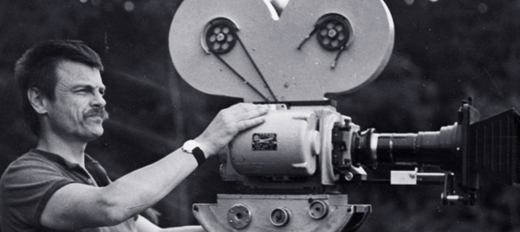Псковская область послужила съёмочной площадкой не для одного фильма. Красочность нашей природы и архитектура древних городов привлекали и привлекают как советских, так и российских режиссёров. Многогранность Пскова позволяет снимать разноплановые фильмы – и про времена, давно минувших дней, и про наше время, и про войну, и про мир, и фантастику, и документальные картины.
- О том, какие художественные фильмы были сняты в Псковской области, рассказал в виртуальной выставке отдел краеведческой литературы Псковской областной универсальной научной библиотеки на сайте «Псковиана» - см. по ссылке: http://pskoviana.ru/vystavki/3780-khudozhestvennye-filmy-snyatye-v-pskovskoj-oblasti

СТРАНИЦЫ ИСТОРИИ: СЪЕМКИ ФИЛЬМОВ НА ПСКОВЩИНЕ В 1920-1930-Е ГГ.
На Псковщине никогда не существовало собственных киностудий. Поэтому развитие кино было связано, главным образом, с прокатом кинофильмов. На Псковщине демонстрировались те фильмы, которые демонстрировались по всей стране. Но Псковская область послужила съёмочной площадкой не для одного фильма. Красочность природы и архитектура древних городов Псковского края привлекали и привлекают, как советских, так и российских режиссёров.
Многогранность Пскова позволяет снимать разноплановые фильмы – и про времена, давно минувших дней, и про наше время, и про войну, и про мир, и фантастику, и документальные картины.

Фильмы, которые снимались на Псковщине в 1920-1930-е годы.
В 1920-годы производились съемки ряда художественных фильмов. История съемок фильмов на Псковщине начинается с фильма 1925 года «Дети бури» режиссера М. Эрмлера. Большей частью съемки фильмов в эти годы были связаны с именем Фридриха Эрмлера.
Режиссер Фридрих Эрмлер окончил актерское отделение Ленинградского института экранного искусства и советскую Киноакадемию. С 1924 года работал на «Ленфильме». В историю кинематографии вошел как создатель творческой экспериментальной мастерской, автор 18 художественных и 1 документального фильмов. Самыми известными его картинами считаются «Встречный» и «Неоконченная повесть» с Сергеем Бондарчуком в главной роли. При жизни Эрмлера кинокритики считали его работы шедеврами советского искусства, а в 90-е годы прошлого века дружно предали «анафеме» - слишком многое казалось в этих фильмах политической идеологией и восхвалением официальной власти. В кинематографе Эрмлер занимался пропагандой социалистических ценностей, превозносил успехи страны и по-своему боролся с врагами. Однако в том, что делал Фридрих Эрмлер, не было и намека на фальшь и политическую конъюнктуру. Он искренне верил в правое дело страны Советов и, в отличие от многих своих коллег, мог творить по заказу партийных органов.
- В 1925 году Фридрих Эрмлер снял эпизоды «Дети бури» (участие молодежи в революции).
- В 1927 году - съемки «Парижский сапожник» (становление нового быта в молодежной среде).
- В 1934 году под Псковом - съемки звукового кинофильма под названием «Крестьянин» (под Карамышево).

ФИЛЬМЫ СНИМАЛИСЬ НА ПСКОВЩИНЕ:
1925 год - «ДЕТИ БУРИ».
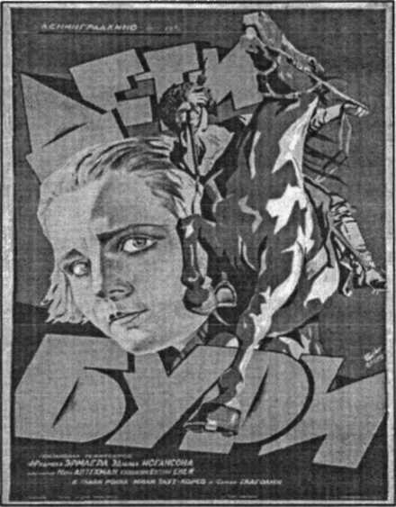
Одним из первых таких фильмов стала картина «Дети бури», поставленная режиссером М. Эрмлером совместно с режиссером Э. Иогансоном и снятая оператором Аптекманом. Сценарий фильма был написан Яковлевым, Молодцовым и Манькевичем и включал два образных ряда: первая часть носила исторический характер и в самом обобщенном виде излагала этапы революционного движения молодежи, вторая часть являлась приключенческой, излагая конкретную историю приключений нескольких комсомольцев в тылу белых. Этот фильм отражал идеологические запросы того времени. Летом 1925 г. при «Севзапкино» был организован юношеский сектор, задачей которого являлось «создание идеологически и художественно выдержанной фильмы для молодежи, рисующей жизнь, быт и работу молодежи комсомола».
Первые съемки предполагались в Пскове и Острове, где происходит главное действие второй половины сценария... Поездка в Псков была вызвана следующими мотивами: 1) Дешевые поезда, 2) Псков не использован для кино, 3) Живописность места в архитектурном и историческом плане, 4) В Пскове в 1919 г. оперировали банды Булак-Балаховича, что выгодно в историческом плане, 5) В Пскове будет оказана всесторонняя помощь в предоставлении войсковых частей, транспорта, др.
Кроме того, в Пскове сохранились развалины, башни, подземные ходы. И все это тогда, работало на тему.
Киноэкспедиция прибыла в Псков в 20-х числах сентября 1925 г. и почти сразу приступила к съемкам. Предстояло воспроизвести на экране борьбу подпольного комитета большевиков, рабочих организаций, бой комсомольцев с белыми и отступление последних из города и др., т.е. многие эпизоды периода «балаховщины». Все эти эпизоды разбивались, в свою очередь, на ряд мелких сцен: примерно по 80 отдельных сцен в каждом эпизоде. В роли начальника белогвардейской разведки снимался артист Юрков, моряка-подпольщика - В. Соловцов, организатора комсомола - Гусев, работницы - организатора комсомола - Таут, подпольщиков - Яблокин и Л. Гудкин. В массовых съемках принимали участие красноармейцы и учащиеся Псковского театрально-драматического техникума; в отдельные дни было занято до 10 тыс. человек. Массовой, например, была сцена митинга на кожевенном заводе «Пролетарий», воспроизводившая момент распространения прокламаций. Съемки производились также в исторической части Пскова: в Кремле, Летнем саду, у Гремячей башни, на мосту через Великую, у Поганкиных палат и др.
В 1925 г. и сразу начались съемки. Однако помешала ненастная погода, и картина была доснята летом следующего года. Эрмлер выбрал Псков для натурных съемок не только из-за живописного расположения города, он хорошо знал его по своей работе в годы гражданской войны... Значительную помощь творческой группе оказывали местные организации, особенно комсомольская. Псковичи - участники гражданской войны помогали уточнитьи события, участниками которых были сами, делились воспоминаниями.
Работа над фильмом «Дети бури» - одним из первых на революционную тему, как и молодежную - закончилась почти через год - в августе 1926 г. Имелось намерение начать демонстрацию его в Пскове 26 августа, т. е. в день очередной годовщины освобождения города от белогвардейцев в 1919 г., отмечавшейся в 1920-е гг. в качестве официального праздника, но ряд обстоятельств этому помешали.
Фильм начал демонстрироваться лишь 10 сентября 1926 года. Для этого было выбран наиболее вместительный зал Народного дома им. А. С. Пушкина.
«Псковичи с нетерпением ждали эту картину, - писал через день после начала демонстрации фильма один из зрителей. - И не потому, что заранее были уверены в ее отличных качествах. Интерес к картине уже потому был велик, что снята она почти вся (5 частей из 6) в Пскове…. Билеты брали с боя. Картина, тем не менее, не оправдала надежды. Правда, Псков, его древности, река Великая, вокзал, гитдом - все это можно увидеть. Но только на фоне нашего города разыграна обыкновенная, шаблонная и поэтому довольно скучная историйка. Тема - комсомольцы творят чудеса в тылу у белых (почему комсомольцы - потому ли, что в надписи сказано?). Красные умники, балбесы белые. Смелость красных и никудышные белые: ни единого провала у красных, удача во всем и т. д. Тема достаточно затасканная.
И все это разбавлено сладенькой киноводицей давно известных и надоевших кинотрюков. Интересная черта: в конце картины ее героев чуть не настигает участь многих сотен жертв террора белых. Но в ту минуту, когда офицер командует «Пли!», поспевает отряд партизан, белые (которых, кстати, гораздо больше!) сдаются, офицер убит, герои спасены. Справедливость торжествует! Совсем «американский» конец! Там, правда, свадебный, здесь - неизбежный разгром белых. Скучно!». Отзыв этот, озаглавленный «Буря... в стакане воды», хотя и является субъективным, тем не менее верно подметил многие недостатки молодого советского кинематографа периода его становления, характерные и для других фильмов. В значительной мере наивность своего фильма признавал и сам Ф. Эрмлер. Фильм «Дети бури» явился первой художественной картиной, снимавшейся в Пскове.

1926 год - «ЛЕДИ МАКБЕТ МЦЕНСКОГО УЕЗДА».
В Псков в конце августа 1926 г. прибыла экспедиция «Совкино» в составе артистов академических театров - Егоровой, Нелидова, Стрешнева и киноартистов Сверчковой, Валевской и др. для съемок ряда сцен пьесы Н. С. Лескова «Леди Макбет Мценского уезда». Под руководством оператора Ч. Г. Сабинского были произведены съемки в помещении губернского исправдома, в Поганкиных палатах, а финальная сцена - на фоне реки Великой. В ряде массовых сцен было занято до 500 красноармейцев и 200 заключенных исправдома. Режиссером фильма был Ф. Эрмлер.

«ПОЭТ И ЦАРЬ».
В конце сентября 1926 г. в Псков прибыла экспедиция фабрики «Совкино» для съемок отдельных сцен картины, посвященной последним дням жизни А. С. Пушкина. В первоначальном варианте картина называлась «Пушкин и Дантес». В составе экспедиции были режиссер В. Гардин, оператор Беляев, гример Шлейфер и исполнитель роли Пушкина актер Е. В. Червяков, который являлся одновременно и автором сценария. Фильм вышел на экраны в 1927 г. под названием «Поэт и царь», и встретил неоднозначные оценки, а порой даже острую критику.

Откликнулась на него и газета «Псковский набат»: «В отношении художественном и техническом картина сделана превосходно. В лицах и обстановке чувствуется эпоха. Прекрасно заснято Михайловское, отдельные детали (например, книга, забытая Пушкиным на скамейке) сделаны мастерски. Исторические портреты почти все верны. Верен и портрет Пушкина. Но, к сожалению, только как портрет. В игре Червякова уж слишком много этой «портретности». Пушкин на экране смотрит и двигается словно по заказу. Чувствуется, что артист не живет и даже не играет, а позирует, и притом позирует не везде удачно. И то, как он пишет стихи, и то, как он является во дворец к Николаю, и то, как он стоит на берегу Невы... В целом все эти подходы не помогают зрителю понять и почувствовать и тяжелую драму поэта, и ненависть его к придворной среде, и его глубокую тихую любовь к родному Михайловскому...».

«КАТЕРИНА ИЗМАЙЛОВА» - по произведению Н. С. Лескова.
Отдельные эпизоды режиссером Ч. Г. Сабинским были сняты в Пскове. Фильм вышел на экраны в начале 1927 г., и а феврале того же года губернское отделение «Совкино» сделало заявку на демонстрацию его в Пскове.

1927 г. - «ПАРИЖСКИЙ САПОЖНИК».
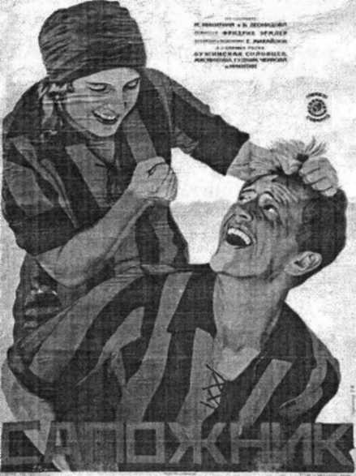
В конце июля 1927 г. киноэкспедиция во главе с Ф. Эрмлером вновь прибыла в Псков, где на этот раз предстояло снимать фильм «Парижский сапожник». Как и «Дети бури», он тоже касался молодежной темы, но время действия было уже другим - мирные двадцатые годы, а в центре внимания оказались бытовые проблемы молодежи. Основной сюжет картины сводится к следующему. Молодой парень, член ВЖСМ, сошелся с беспартийной девушкой.
В результате связи девушка забеременела. Под давлением своих друзей парень начинает требовать от своей сожительницы, чтобы она сделала аборт. Девушка отказывается: она хочет иметь ребенка. Приятели начинают пускать среди обывателей провинциального городка сплетни, будто девушка жила сразу с четырьмя парнями и от них прижила ребенка. На фоне этой фабулы показывается борьба между старым мещанским миром и здоровым комсомольским коллективом».
В Пскове предполагалось снять основную часть фильма, главные роли исполняли артисты, уже известные зрителям по картинам «Дети бури» и «Катька - бумажный ранет»: Бужинская, Чернов, Мясников, Соловцов, Гудкин, Никитин и др. Оператором фильма выступал Михайлов. Экспедиция намеревалась работать в Пскове в течение четырех - пяти недель. Съемки начались 2 августа 1927 г. и производились в разных местах города - как на фоне псковской старины, так и в рабочих окраинах: в Ботаническом саду, на Лапиной горке, Снятной горе, на территории Кремля - у обрыва, у Гремячей горы и Поганкиных палат, на Омском плацу, у «нижних решеток» - в месте слияния Великой и Псковы, на Запсковье, на заводе «Пролетарий» и в его рабочем городке на территории бывшего Ивановского монастыря. В отдельные дни съемки начинались в 3 часа утра, а заканчивались, как правило, в 18-19 часов вечера. Массовыми были съемки спортивного праздника на Омском плацу (с участием 1,5-2 тыс. чел.), народного гулянья у «нижних решеток», лодочного карнавала на р. Великой с участием до 50 лодок. На реке построили даже вышку для прыжков в воду, а для большего эффекта - решено было заснять лодочную переправу через Великую ночью, для чего пришлось доставлять из Ленинграда специальные прожекторы.
С первых дней съемок заинтересованное участие проявили жители города, изъявившие желание участвовать в массовых сценах. Комсомольские комитеты мобилизовали в помощь экспедиции молодежь и школьников, окружком ВЛКСМ развернул в молодежных коллективах обсуждение сценария фильма. 5 августа в помещении кинотеатра «Коммуна» прошла встреча Ф. Эрмлера и актеров со зрителями: для ознакомления с работами в процессе съемок в Псков приезжал директор «Совкино» Н. Я. Гринфельд.
К началу сентября в основном закончились съемки с участием актеров, осталось завершить лишь натурные и массовые сцены, что было закончено 6 сентября 1927г.
Картина «Парижский сапожник» вышла на экраны Пскова в конце февраля 1928 г.
Окружком ВЖСМ в связи с этим поставил задачу организовать массовый молодежный просмотр фильма с его обсуждением, добившись льготного посещения сеансов по сниженным ценам для всех комсомольцев, рабочей и учащейся молодежи, а для безработных - вообще бесплатно. Наряду с положительными отзывами появились и критические оценки фильма.
По прошествии лет критично относился к своему фильму и сам Ф. Эрмлер. «В «Парижском сапожнике» я пытался поставить перед молодежью довольно острые моральные проблемы, - вспоминал он в начале 1960-х гг. - Сценарий шел не гладко. Постановка могла осуществиться только благодаря тому, что Ленинградская комсомольская организация взяла на себя ответственность за будущую картину. Были организованы специальные комсомольские группы в помощь картине.
Очень активно содействовал Псковский губернский комитет: на съемки массовых сцен приходило по 200-300 мобилизованных комсомольцев... Это был успех. И все-таки в этой ленте я еще не принадлежал себе. Лента была эклектична, я увлекся словесным материалом...
С «Парижским сапожником» кончилось мое детство в кинематографе».

1929 год - «ЗА УРОЖАЙ».
3 октября 1929 г. в Псков приехала группа работников «Межрабпомфильма» во главе с режиссером С. Глаголиным, ранее принимавшим участие в фильме «Дети бури». Группа снимала на Псковщине сцены для фильма «За урожай», главными героями которого были простые крестьяне. Из профессиональных актеров в съемках был занят только один. Съемки производились близ Пскова - в совхозах «Приютино» и «Щиглицы».

1930 год - «РОЖДЕСТВЕНСКИЕ ПЕСНИ».
Экспедиция «Союзкино» в составе Ф. Эрмлера, Москвина, Энея и др. производила для указанной картины съемки в колхозе «Красный лебединец» Новоржевского района, где в 1920-х гг. широко развернулись мелиоративные работы.
1934 год - «КРЕСТЬЯНЕ»
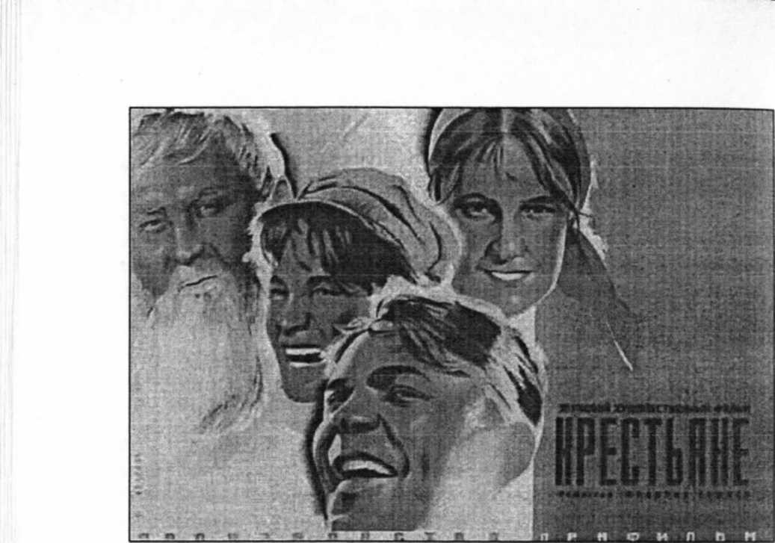
Это один из первых полнометражных звуковых фильмов на тему колхозной деревни. Идея его создания возникла так. «...1933 год. На «Ленфильме» шло открытое партийное собрание. Присутствовал на нем секретарь по пропаганде Ленинградского обкома партии Александр Иванович Угаров, - вспоминал режиссер Ф. Эрмлер. - Речь шла о недавно организованных при МТС политотделах. Выступая, Угаров бросил фразу: Неужели среди вас не найдется никого, кто поставил бы картину о том, что сегодня происходит в деревне?». Присутствующие тут же назвали Эрмлера. Тот первоначально отказывался, мотивируя тем, что почти не знает деревни и не имеет опыта создания фильмов на деревенские темы, но потом решил попробовать свои силы.
«Нужно было найти кулака, чтобы списать с него одного главных персонажей будущего фильма, - продолжает Эрмлер. - Задача была не так проста. Давно уже прошло раскулачивание и расселение кулаков. Где мы будем искать кулака? На помощь пришел Портнов. - Поедемте ко мне в деревню. Я найду кулака. Мы втроем: он, Болынинцов и я - отправились. Деревня эта была в 50 км от Новоржева. В деревне Выбор Портнов познакомил нас с одним своим родственником, который был членом местного сельсовета. Настоящее имя его было, очевидно, Пимен. Но мы, как и все, звали его почему-то Пиманом... Нам уже не нужно было искать кулака. Кулаком оказался сам Пиман. Так эта сцена и вошла в картину».
Пиман был выведен в фильме «Крестьяне» под именем Герасима, а исполнял его роль А. Петров. Тем самым фильм «Крестьяне» стал непосредственным откликом на решение ЦК ВКП(б) об организации политотделов, призванных очистить колхозы от пробравшихся туда «классово-чуждых» и разваливавших хозяйства «тихой сапой».
Главным же героем фильма стал начальник политотдела Николай Миронович (актер Н. Боголюбов), а сюжетом - его участие в судьбе молодого колхоза, в организации колхозного хозяйства, в разоблачении колхозного счетовода, а на самом деле замаскировавшегося кулака Герасима, который своими тайными вредительскими действиями едва не привел колхоз к развалу.
Прообразом Герасима, таким образом, послужил новоржевский крестьянин Пиман. И он был не единственным. Актер В. Гардин, исполнивший роль деда Анисима, рассказывал, что своего героя он «подыскивал» еще в городе: «Дворник моего дома, псковский крестьянин, привлек мое внимание сочными оборотами речи, добродушной хитростью, своеобразной походкой ирифмом».
Роль матери кулака Герасима, старухи-подкулачницы, Ф. Эрмлер предложил Е. П. Корчагиной-Александровской. Та сначала наотрез отказывалась играть роль «ведьмы», «волчицы, вскормившей волка». Е. П. Корчагина-Александровская потом все же нехотя согласилась, и исполнение ею роли оказалось на редкость удачным.

Фильм «Крестьяне» можно смело назвать прообразом современного политического боевика. Действие разворачивается в начале 30-х годов в колхозе «Лебяжьи горки». Животновод Герасим, зная о нехватке кормов, стремится увеличить свиное поголовье и таким образом подорвать колхозную экономику. Его показное рвение к светлому будущему настолько активно и агрессивно, что начинает вызывать подозрение даже у самих крестьян. Но это все «цветочки» по сравнению с отношением к собственной жене - лучшей свинарке колхоза Варваре. Она сообщает Герасиму о том, что беременна и мечтает о сыне-герое, которому Сталин даст орден за преданность советской власти. Однако в планы мужа это не входит. Рассвирепев от болтовни жены, Герасим признается ей в том, что ненавидит свой колхоз в частности, и советскую власть, вообще. Расстроенная Варвара спешит донести на мужа «кому следует» и попадается под его горячую руку. В состоянии аффекта безыдейный животновод убивает супругу и вешает ее в сарае, инсценируя самоубийство. Далее жертвой его действий становится начальник политотдела…

«Съемки фильма «Крестьяне» проходили под Псковом на Зряковой горе, где когда-то действовал Булак-Балахович. Киноэкспедиция для съемок возвела ряд новых построек строился свинарник, крылись сараи, подделывались избы. Одновременно выбирались места съемок... Колхоз «Зряковская гора» принимал новый вид. Так летом 1934 г. в искусственно созданной близ Карамышева «новой колхозной деревне» рождался звуковой художественный фильм. Съемки фильма пошли местным жителям на пользу. Во-первых, они могли «в живую» пообщаться со звездами советского кинематографа 30-х годов - Николаем Боголюбовым, сыгравшим главную положительную роль начальника политотдела, Петром Алейниковым, Екатериной Корчагиной-Александровской, служившей несколько сезонов в Псковском драмтеатре имени Пушкина, Виктором Портновым. Во-вторых, колхоз «Зряковская гора» с помощью «киношников» заметно укрепил свои позиции. В деревне был построен новый добротный свинарник, крылись сараи, ремонтировались избы. А когда случился пожар, актеры и члены съемочной группы спасли Зряковскую Гору от стихийного бедствия.
«Материал для содержания и прообразы героев картины мы искали и нашли в Псковском районе, - писали Ф. Эрмлер и авторы сценария М. Большинцов и В. Портнов. - Но нам хотелось характеры этих людей вывести из пределов Псковского района, показав в них типичные черты. Когда мы задумывали картину, понимали, что без длительного пребывания в колхозе, без знакомства с жизнью крестьян у нас ничего не выйдет».
В Пскове картину «Крестьяне» первыми увидели делегаты районного съезда Советов 31 марта 1935 г., а 12 мая того же года она начала демонстрироваться в кинотеатрах. За первые четыре дня - 12-16 мая - ее посмотрели 4500 псковичей. Этот фильм был одним из главных и при проведении в марте следующего 1936 г. Псковского окружного кинофестиваля, ставшего настоящим праздником кино.

После премьеры фильма Сталин лично вызвал режиссера на кремлевский просмотр (честь, выпадавшая очень немногим) и после просмотра сорок пять минут беседовал с ним. В те годы высокая оценка вождя дорогого стоила... Но о самом фильме «Крестьяне» мы знаем очень мало.

1938 г. - «ЧЛЕН ПРАВИТЕЛЬСТВА».
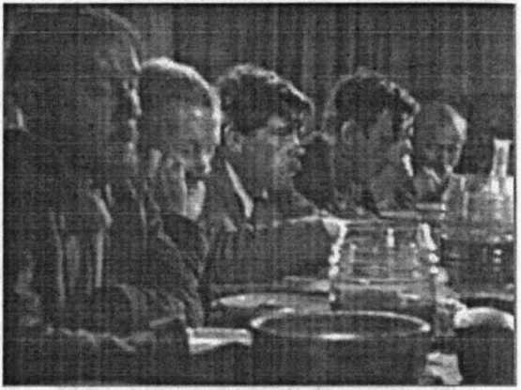
В марте 1938 г. бригада киностудии «Ленфильм», готовившая материал для этой картины, прибыла в Порховский район. В основу фильма была положена судьба простой, забитой деревенской женщины, ставшей впоследствии председателем колхоза, членом правительства. Группа, в первую очередь, занялась подготовкой съемок в родном колхозе М. К. Таппо, льноводки-стахановки, депутата Верховного Совета СССР 1-го созыва (1937 г.) - артели «Красная Береза», а также в колхозах Невадинского и Боровичского сельсоветов. Режиссерами фильма были А. Г. Зархи и И. Е. Хейфиц, в главной роли снялась актриса В. П. Марецкая; картина вышла на экраны в 1940 г.
В 1936 году на Псковщине проводился массовый кинофестиваль. Во всех районах округа, это стал праздник кино. Жители Псковищны увидели лучшие фильмы «Чапаев», «Юность Максима». Следующий прошел в 1939 году.
Таким образом, Псковщина в 20-30-е годы прошлого века, улицы Пскова стали местом действия многих фильмов, в том числе и документальных.

ПСКОВСКИЙ КРАЙ В ДОКУМЕНТАЛЬНОМ КИНО
Документальное кино снимают на Псковской земле с 1920-х годов и до сегодняшнего дня. Много документального кино снималось в Пушкинском заповеднике, исторические киноисследования посвящают как древним героям: княгине Ольге, князьям Александру Невскому и Довмонту, так и участникам Гражданской и Великой Отечественной войн. Документальное кино, в отличие от художественных фильмов, снимаемых по литературным сценариям, запечатлевает на пленке подлинные события.
В первые послереволюционные годы документальная кинохроника стала важнейшим средством решения агитационно-пропагандистских и культурно-просветительских задач. Стал периодически выходить экранный журнал «Кинонеделя», а также короткометражные, а затем и полнометражные документальные фильмы. Хроника запечатлела важнейшие события революции и гражданской войны, восстановления народного хозяйства, внешнеполитической жизни и др.
Один из первых по времени сюжетов в «Кинонеделе» (ноябрь 1918 г.) был посвящен освобождению Пскова от немцев. Отдельные явления жизни Псковского края стали эпизодически засниматься на кинопленку в 1920-е гг.
Так, в сентябре 1926 г. специальная экспедиция «Совкино», прибывшая в Псковскую губернию, стала свидетелем окончания военных маневров, и она засняла торжественный парад, проходивший в с. Тригорском. На параде присутствовал командующий Ленинградским военным округом Б. (, Шапошников и член РВС Сааков, а заняло это торжество на кинопленке 215 метров.
Но гораздо чаще на пленку стали попадать достижения экономике. В августе 1927 г. в губернию прибыла групп сотрудников Ленинградского фото-кино-техникума во главе с Муравейским для съемок успехов крестьянского птицеводств Задуманный фильм «Куриное яйцо», как заметила газета «Псковский набат», «снимается в целях пропаганды правильной куроводства и будет демонстрироваться по деревням... Съемки начались в крестьянских хозяйства Завеличенской волости Псковского уезда, затем экспедиция для продолжения их выехала в Порховский уезд. В Порховском уезде основные съемки проходили в совхозе «Нестрино» (в 5 км от Порхова), а ряд сцен были засняты хозяйстве крестьянина Ивана Яковлева в д. Осетище. В фильм демонстрировались новый типовой птичник, где был организован «правильный» уход за птицей, и старый, где выращивала: беспородная птица. Помимо внимания к птицеводству, засняли сюжет о «правильном уходе за коровой», продемонстрировав контраст плохого и хорошего ухода. Съемку посетили много экскурсий из деревень.
Через три года, в июне 1930 г. в Псковский округ приезжала бригада операторов «Совкино» для съемок создающегося льнорассадника республиканского значения, потом побывала в колхозе «Красный Лебедине» Новоржевского района, где проводились мелиоративные работы.
В 1920-е гг., в обстановке утверждавшихся в обществе иди «национального нигилизма» кинодокументалисты совершенно не обращались к страницам богатой истории Псковского края, его древним памятникам. Положение стало меняться с середины 1930-х гг., хотя значительных кинолент не было создано и тогда.
Но все же в мае 1936 г. в Псков прибыла бригада киноработников для съемок исторических памятников, планируя создать короткометражную ленту «Псковские древности». Бригада имела также задание заснять в Пскове все, что имело отношение к пребыванию в городе В. И. Ленина в 1900 г.
В июне 1939 г. Ленинградская кинофабрика задумала создать фильм о Пскове, рассказав о его прошлом и сегодняшнем дне. Для консультаций в город специально приехал научный сотрудник Ленинградского отделения Института истории АН СССР А. И. Васильев, который прежде всего ознакомился с памятниками старины, связанными с героическими событиями. Сами же съемки производились в августе - в местах, связанных с героической обороной Пскова 1581 г., в Кремле, у Варлаамовской башни, у Нижних решеток, несколько сюжетов - в местах, связанных с Ледовым побоищем, на острове Залита. В результате получился короткометражный фильм «На рубеже».
Объектом для съемок становились некоторые известные люди «новой колхозной деревни».
Осенью 1938 г., например, Ленинградская студия кинохроники закончила съемки короткометражного звукового киноочерка «Наш депутат», посвященного знатной льноводке-стахановке, колхознице артели «Красная Береза» Порховского района М. К. Таппо. Съемки начались еще в марте непосредственно в колхозе, где жила и работала героиня. В очерк вошли также сюжеты об участии ее в работе 1-й сессии Верховного Совета СССР, депутатом которого М. К. Таппо была избрана в декабре 1937 г. Этим, по существу, ограничивается «документальная кинолетопись» Псковского края в довоенные годы. Гораздо больше возможностей для него появилось уже после Великой Отечественной войны. Вскоре после перехода к мирной жизни, в 1946 г. Ленинградская студия кинохроники с разрешения Москвы начала еженедельный выпуск (четыре раза в месяц) межобластного киножурнала «Наш край», в котором показывались достижения в экономике, быту, культуре, спорте в нескольких областях - Ленинградской, Псковской, Новгородской, Калининской, Великолукской, Брянской, Смоленской, Калужской, Ярославской Ивановской, Костромской и Калининградской. Этот киножурнал выходил в течение всей послевоенной советской эпохи, запечатлел множество страниц из жизни Псковщины. Документальное кино, посвящаемое различным темам неизменно воспевало красоту и неповторимое очарование земли Псковской, рассказывало о ее богатой истории, известных людях, простых тружениках...

ЛИТЕРАТУРА:

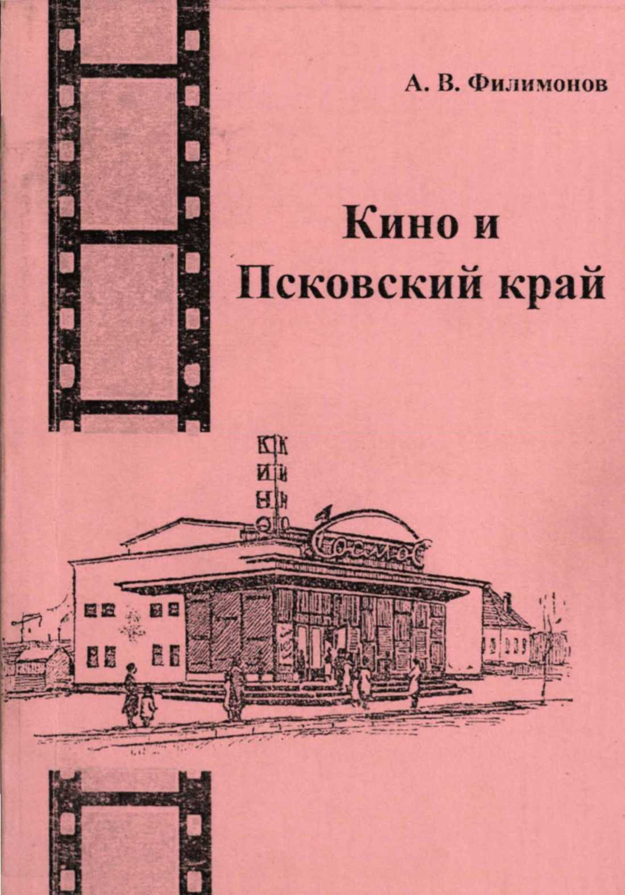
Историк, профессор Псковского государственного университета Анатолий Филимонов посвятил кинематографу книгу «Кино и Псковский край», которая является первой попыткой собрать воедино и систематизировать разрозненные сведения и материалы о том, какое место занимал Псковский край в жизни и деятельности отечественных актеров, в истории российского кино.
Читать книгу можно в электронной полнотекстовой библиотеке «Псковиана»:

Филимонов Анатолий Васильевич
Кино и Псковский край / Филимонов Анатолий Васильевич / А. В. Филимонов. - Псков : ЛОГОС, 2018. - 279 с.
Читать полный текст по ссылке - http://vivaldi.pskovbook.ru/Filimonov_kino_psk_kray2018.pdf

КИНО И ПСКОВСКИЙ КРАЙ –

http://pskoviana.ru/teksty/34-pskovskaya-kniga/3679-kino-i-pskovskij-kraj

